Kontrolní otázky na pochopení informací z kapitoly „ Archimedův zákon, vztlaková síla“
Všichni odpovězte na 5 připravených otázek:
- Doplň:
Na těleso ponořené do kapaliny působí:

svisle dolů ………………………………, kterou vypočítáme podle vzorce ………………………

svisle vzhůru……………………………, kterou vypočítáme podle vzorce ………………………..

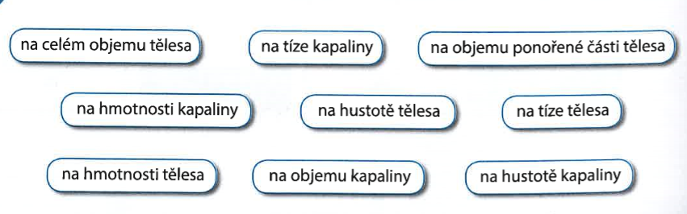
- Vyber, na čem závisí velikost vztlakové síly, působící na těleso ponořené v kapalině:
A B C

D E F

G H I

Velikost vztlakové síly závisí na:
- Vypočítej:
Těleso má objem 500 dm³ a je zcela ponořeno ve vodě. Jak velká vztlaková síla na těleso působí? Hustota vody je 1 000 $\frac{kg}{m^{3}}.$

- Vypočítej:
Na těleso ponořené do vody působí vztlaková síla 0,4 KN. Urči objem tělesa.

- Na které těleso působí menší vztlaková síla
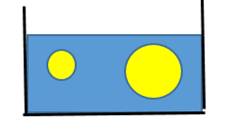

A B

A pak si z nabízených možností úkolů vyberte jeden , který splníte a mně odešlete do 5.5. do večera.
- vyhledat a napsat alespoň 5 zajímavostí o Archimedovi
- udělat domácí pokus voda + slaná voda + vejce (doufám, že vám maminka někomu půjčí vejce a daruje sůl)
- vytvořit křížovku vztahující se k danému tématu - minimálně 6 řádků

